МИНОБРНАУКИ РОССИИ

Федеральное государственное бюджетное образовательное учреждение высшего образования

НИЖЕГОРОДСКИЙ ГОСУДАРСТВЕННЫЙ ТЕХНИЧЕСКИЙ

УНИВЕРСИТЕТ им. Р.Е.АЛЕКСЕЕВА

Институт радиоэлектроники и информационных технологий

Кафедра информатики и систем управления

ОТЧЕТ

по лабораторной работе

по дисциплине

Шаблоны проектирования программного обеспечения

РУКОВОДИТЕЛЬ:

________________ ____________________

(подпись) (фамилия, и.,о.)

СТУДЕНТ:

________________ Грачев Д. С.,   
 Сорокин Е. А.,

Балашов М. А.

(подпись) (фамилия, и.,о.)

___18-ИВТ-1________

(шифр группы)

Работа защищена «___»____________

С оценкой ________________________

Нижний Новгород 2020

Вариант 15.

Разработайте и реализуйте объектно-ориентированную модель фабрики с

поддержкой многоуровневого кэширования объектов классов "синглетонов".

Кэш-память первого уровня хранит наиболее часто запрашиваемые объекты,

кэш-память второго уровня хранит объекты, которые запрашиваются реже и

т.д. На последнем уровне вызываются фабричные методы, которые

возвращают ссылки на запрашиваемые объекты. Максимально возможное

количество объектов, хранящихся на каждом уровне, задается пользователем.

Также необходимо вести учет частоты запросов объектов, на основании

которой принимается решение о кэшировании объекта, а также перемещении

его между кэш-памятью разных уровней или уничтожения их кэш-памяти

при снижении частоты запросов.

**Обоснование выбора паттернов:**

По условию задания, были предложены паттерны fabric, singleton. Также исходя из условий был выбран паттерн proxy.

Паттерн singleton реализован в классах Singleton_0 и Singleton_1.

Паттерн proxy реализован с помощью интерфейса ICache и классов TopCache, Cache и Fabric: объекты классов TopCache и Cache могут являться заместителями для объектов классов Cache или Fabric, для чего все они реализуют интерфейс ICache.

Паттерн fabric реализован с помощью классов Fabric, Singleton_0 и Singleton_1 и интерфейса ISingleton: Fabric вызывает методы get() классов-синглтонов, а интерфейс необходим для поддержания логики паттерна proxy и непосредственно для выполнения задания.

UML диаграмма

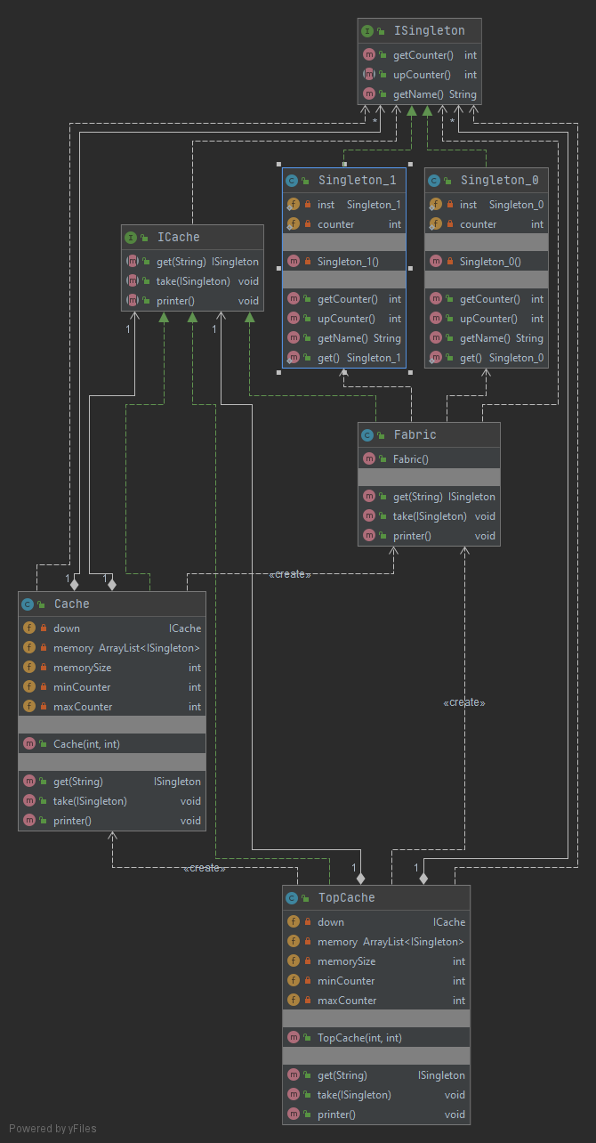

Код модулей:

App.java

**package** apps;

**import** cacheFabricJava.ICache; // подключили итерфейс кэшей

**import** cacheFabricJava.ISingleton; // подключили итерфейс синглтонов

**import** cacheFabricJava.TopCache; // подключили класс топКэш

**public** **class** App {

**public** **static** **void** main(String[] args) {

// создаём объект кэша и присваиваем ему двухуровневый кэш длиной 1

ICache a = **new** TopCache(1, 1);

// создаём объект типа синглтон и запрашиваем у кэша методом гет объект с именем 1

ISingleton b = a.get("1");

// запрашиваем у кэша методом гет объект с именем 0

b = a.get("0");

a.printer(); // выводим память кэша

}

}

ICache.java

**package** cacheFabricJava;

**public** **interface** ICache {

ISingleton get(String name); // получение объекта по имени

**void** take(ISingleton obj); // помещение объекта в память кэша

**void** printer(); // выводим память кэша

}

TopCache.java

**package** cacheFabricJava;

**import** java.util.ArrayList;

**public** **class** TopCache **implements** ICache {

**private** ICache down; // Ссылка на уровень ниже

**private** ArrayList<ISingleton> memory; // Массив синглтонов в кэше

**private** **int** memorySize; // Длинна массива

**private** **int** minCounter = 0; // Счетчик самого редкого

**private** **int** maxCounter = 0; // Счетчик самого частого

**public** TopCache(**int** countLevel, **int** memorySize) {

System.***out***.println("Вызван конструктор TopCache");

memory = **new** ArrayList<ISingleton>(memorySize); // создаём память кэша

**this**.memorySize = memorySize;

// создаём кэши нижнего уровня

**if** (countLevel > 0) {

down = **new** Cache(countLevel - 1, memorySize);

}

**else** {

down = **new** Fabric();

}

System.***out***.println("Создан TopCache");

}

**public** ISingleton get(String name) {

System.***out***.println("Вызван TopCache.get()");

ISingleton res = **null**;

// просматриваем память кэша, если она не пуста

**for** (**int** i = 0; i < memory.size(); i++) {

**if** (memory.get(i).getName() == name) {

res = memory.remove(i);

res.upCounter();

**break**;

}

}

// если объект не был найден в памяти кэша, то ищем на следующем уровне кэша

**if** (res == **null**) res = down.get(name);

take(res); // take(взять) - пытаемся разместить найденный объект в памяти кэша

**return** res;

}

**public** **void** take(ISingleton obj) {

System.***out***.println("Вызван TopCache.take()");

ISingleton trash = **null**;

**boolean** objAdded = **false**;

// проверяем подходит ли объект к данному уровню кэша

**if** (obj.getCounter() >= minCounter) {

**if** (memory.size() == memorySize) {

// последний объект в памяти кэша вытаскиваем, дабы освободить место для нового объекта

trash = memory.remove(memorySize - 1);

}

// проходимся по памяти кэша

**for** (**int** i = 0; i < memory.size(); i++) {

**if** (memory.get(i).getCounter() <= obj.getCounter()) {

memory.add(i, obj);

objAdded = **true**;

**break**;

}

}

// добавляем объект в конец памяти кэша, если он не был ранее добавлен в память

**if** (!objAdded) {

memory.add(obj);

objAdded = **true**;

}

// обновляем значения minCounter

**if** (memory.size() == memorySize) {

minCounter = memory.get(memorySize - 1).getCounter();

}

// лишний объект, если таковой имеется, отдаём кэшу следующего уровня

**if** (trash != **null**) {

down.take(trash);

}

}

// отдаём объект кэшу следующего уровня, так как объект не подходит для данного уровня по частоте запросов

**else** down.take(obj);

}

// выводим память в консоль

**public** **void** printer() {

System.***out***.print("\nthis lvl -> ");

**for** (**int** i = 0; i < memory.size();i++) {

System.***out***.print(memory.get(i).getName() + " ");

}

System.***out***.print("\nnext lvl -> ");

down.printer();

}

}

Cache.java

**package** cacheFabricJava;

**import** java.util.ArrayList;

**public** **class** Cache **implements** ICache {

**private** ICache down; // Ссылка на уровень ниже

**private** ArrayList<ISingleton> memory; // Массив синглтонов в кэше

**private** **int** memorySize; // Длинна массива

**private** **int** minCounter = 0; // Счетчик самого редкого

**private** **int** maxCounter = 0; // Счетчик самого частого

**public** Cache(**int** countLevel, **int** memorySize) {

System.***out***.println("Вызван конструктор Cache");

memory = **new** ArrayList<ISingleton>(memorySize); // создаём память кэша

**this**.memorySize = memorySize;

// создаём кэши нижнего уровня

**if** (countLevel > 0) {

down = **new** Cache(countLevel - 1, memorySize);

}

**else** {

down = **new** Fabric();

}

System.***out***.println("Создан Cache");

}

**public** ISingleton get(String name) {

System.***out***.println("Вызван Cache.get()");

ISingleton res = **null**;

// просматриваем память кэша, если она не пуста

**for** (**int** i = 0; i < memory.size(); i++) {

**if** (memory.get(i).getName() == name) {

res = memory.remove(i);

res.upCounter();

**break**;

}

}

// если объект не был найден в памяти кэша, то ищем на следующем уровне кэша

**if** (res == **null**) res = down.get(name);

**return** res;

}

**public** **void** take(ISingleton obj) {

System.***out***.println("Вызван Cache.take()");

ISingleton trash = **null**;

**boolean** objAdded = **false**;

// проверяем подходит ли объект к данному уровню кэша

**if** (obj.getCounter() >= minCounter) {

**if** (memory.size() == memorySize) {

// последний объект в памяти кэша вытаскиваем, дабы освободить место для нового объекта

trash = memory.remove(memorySize - 1);

}

// проходимся по памяти кэша

**for** (**int** i = 0; i < memory.size(); i++) {

**if** (memory.get(i).getCounter() <= obj.getCounter()) {

memory.add(i, obj);

objAdded = **true**;

**break**;

}

}

// добавляем объект в конец памяти кэша, если он не был ранее добавлен в память

**if** (!objAdded) {

memory.add(obj);

objAdded = **true**;

}

// обновляем значения minCounter

**if** (memory.size() == memorySize) {

minCounter = memory.get(memorySize - 1).getCounter();

}

// лишний объект, если таковой имеется, отдаём кэшу следующего уровня

**if** (trash != **null**) {

down.take(trash);

}

}

// отдаём объект кэшу следующего уровня, так как объект не подходит для данного уровня по частоте запросов

**else** down.take(obj);

}

// выводим память в консоль

**public** **void** printer() {

**for** (**int** i = 0; i < memory.size();i++) {

System.***out***.print(memory.get(i).getName() + " ");

}

System.***out***.print("\nnext lvl -> ");

down.printer();

}

}

Fabric.java

**package** cacheFabricJava;

**public** **class** Fabric **implements** ICache {

**public** Fabric() {

System.***out***.println("Создан Fabric");

}

**public** ISingleton get(String name) {

System.***out***.println("Вызван Fabric.get()");

ISingleton res = **null**;

// обращаемся к нужному классу

**switch** (name) {

**case**("0"):

res = Singleton_0.*get*();

**break**;

**case**("1"):

res = Singleton_1.*get*();

**break**;

}

**return** res;

}

**public** **void** take(ISingleton obj) {

System.***out***.println("Вызван Fabric.take()");

}

**public** **void** printer() {

System.***out***.println("конец!\n");

}

}

ISingleton.java  
**package** cacheFabricJava;

**public** **interface** ISingleton {

**default** **int** getCounter() {

**return** 0;

} // получение популярности объекта

**int** upCounter(); // увеличение популяности объекта

**default** String getName() {

**return** "";

} // получение имени объекта

}

Singleton_0.java

**package** cacheFabricJava;

**public** **class** Singleton_0 **implements** ISingleton {

**private** **static** Singleton_0 *inst* = **null**;

**private** **static** **int** *counter* = 0;

**private** Singleton_0() {}

// популярность объекта

**public** **int** getCounter() {

**return** *counter*;

}

// увеличиваем популярность объекта

**public** **int** upCounter() {

*counter*++;

**return** *counter*;

}

// возвращает имя объекта

**public** String getName() {

**return** "0";

}

// получение объекта синглтона

**public** **static** Singleton_0 get() {

**if** (*inst* == **null**) *inst* = **new** Singleton_0();

*counter*++;

**return** *inst*;

}

}

Singleton_1.java  
**package** cacheFabricJava;

**public** **class** Singleton_1 **implements** ISingleton {

**private** **static** Singleton_1 *inst* = **null**;

**private** **static** **int** *counter* = 0;

**private** Singleton_1() {}

// популярность объекта

**public** **int** getCounter() {

**return** *counter*;

}

// увеличиваем популярность объекта

**public** **int** upCounter() {

*counter*++;

**return** *counter*;

}

// возвращает имя объекта

**public** String getName() {

**return** "1";

}

// получение объекта синглтона

**public** **static** Singleton_1 get() {

**if** (*inst* == **null**) *inst* = **new** Singleton_1();

*counter*++;

**return** *inst*;

}

}

Консоль

